KLAIPĖDOS MIESTO SAVIVALDYBĖS 2010–2012 M.

STRATEGINIO VEIKLOS PLANO

2010 metų PROGRAMŲ įvykdymo ATASKAITA

2010 metais buvo vykdoma Klaipėdos m. savivaldybės tarybos 2010 m. vasario 18 d. sprendimu Nr. T2-38 patvirtinto Klaipėdos miesto savivaldybės 2010–2012 metų strateginio veiklos plano (toliau – SVP) 14 programų.
Ataskaitoje kiekvienos iš programų vykdymas nagrinėjamas pagal priemonių įgyvendinimą (remiantis vykdytojų pateikta informacija). 2010 m. 14 programų buvo vykdomos 287 priemonės (2009 m. 16 programų buvo vykdomos 302 priemonės). 2010 m. įvykdytų pagal planą priemonių buvo 242 (84,3 proc.), iš dalies įvykdytų – 23 (8,0 proc.), neįvykdytų – 22 (7,7 proc.) (žr. į 1 lentelę).

1 lentelė. 2010–2012 m. SVP programų priemonių įvykdymas 2010 m.
Programos pavadinimas | Planuota, iš viso | Įvykdyta pagal planą | Iš dalies įvykdyta | Neįvyk-dyta
01 Miesto urbanistinio planavimo programa | 16 | 10 | 4 | 2
02 Subalansuoto turizmo skatinimo ir vystymo programa | 12 | 9 | 2 | 1
03 Savivaldybės valdymo programa | 17 | 16 | 0 | 1
04 Smulkaus ir vidutinio verslo rėmimo programa | 8 | 5 | 0 | 3
05 Valstybinių (valstybės perduotų savivaldybėms) funkcijų įgyvendinimo programa | 26 | 26 | 0 | 0
06 Susisiekimo sistemos priežiūros ir plėtros programa | 26 | 18 | 5 | 3
07 Miesto infrastruktūros objektų priežiūros ir modernizavimo programa | 25 | 24 | 1 | 0
08 Aplinkos apsaugos programa | 20 | 15 | 3 | 2
09 Jaunimo veiklos ir pilietiškumo skatinimo programa | 6 | 6 | 0 | 0
10 Ugdymo kokybės ir mokymosi aplinkos užtikrinimo programa | 52 | 44 | 4 | 4
11 Kūno kultūros ir sporto plėtros programa | 20 | 18 | 1 | 1
12 Socialinės paramos įgyvendinimo programa | 23 | 21 | 1 | 1
13 Sveikatos apsaugos paslaugų kokybės gerinimo programa | 12 | 8 | 0 | 4
14 Miesto kultūrinio savitumo puoselėjimo bei kultūrinių paslaugų gerinimo programa | 24 | 22 | 2 | 0
Iš viso: | 287 | 242 | 23 | 22

Aprašant kiekvienos iš programų vykdymą, nurodomos programų vykdymo rodiklių reikšmės: balta – įvykdymas pagal planą arba geresnis, nei buvo planuota; žydra – įvykdyta blogiau, nei planuota; raudona – neįvykdyta. Palyginimui pateikiama 2008 m., 2009 m. ir 2010 m. Strateginių veiklos planų įvykdymą (žr. į 1 diagramą).

1 diagrama
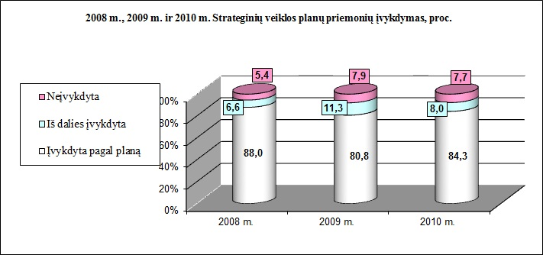

Pateikiame 2010–2012 m. SVP strateginių tikslų, 14 programų ir 2010-ųjų metų patvirtintas lėšas iš visų finansavimo šaltinių, iš jų išskiriame savivaldybės biudžeto lėšas ir jų panaudojimą (kasines išlaidas) (žr. į 2 lentelę).

2 lentelė. 2010–2010 m. SVP strateginių tikslų, programų ir asignavimų suvestinė

Strateginio tikslo kodas | Savivaldybės strateginio tikslo pavadinimas | Programos kodas | Programos pavadinimas | 2010-ųjų metų patvirtintos lėšos,  tūkst. Lt |  | Iš jų savivaldybės biudžetas, tūkst. Lt
 |  |  |  | Planas* | Panaudotos lėšos | Planas* | Panaudotos lėšos
01 | Didinti miesto konkurencingumą, kryptingai vystant infrastruktūrą ir sudarant palankias sąlygas verslui | 01 | Miesto urbanistinio planavimo programa | 2209,1 | 12793,3 | 1011,4 | 1612,4
 |  | 02 | Subalansuoto turizmo skatinimo ir vystymo programa | 13548,9 | 7466,4 | 644,3 | 600,0
 |  | 03 | Savivaldybės valdymo programa | 29355,6 | 25667,3 | 26891,8 | 25658,8
 |  | 04 | Smulkaus ir vidutinio verslo rėmimo programa | 3811,3 | 390,4 | 611,3 | 390,4
 |  | 05 | Valstybinių (valstybės perduotų savivaldybėms) funkcijų įgyvendinimo programa | 68369,1 | 69150,8 | 18464,2 | 26239,1
02 | Kurti mieste patrauklią, švarią ir saugią gyvenamąją aplinką | 06 | Susisiekimo sistemos priežiūros ir plėtros programa | 59454,4 | 32588,5 | 18708,5 | 19414,9
 |  | 07 | Miesto infrastruktūros objektų priežiūros ir modernizavimo programa | 44148,8 | 31297,7 | 19313,2 | 19332,0
 |  | 08 | Aplinkos apsaugos programa | 20368,0 | 17071,9 | 18102,0 | 17071,9
03 | Užtikrinti gyventojams aukštą švietimo, kultūros, socialinių, sporto ir sveikatos apsaugos paslaugų kokybę ir prieinamumą | 09 | Jaunimo veiklos ir pilietiškumo skatinimo programa | 209,6 | 107,6 | 107,6 | 84,5
 |  | 10 | Ugdymo kokybės ir mokymosi aplinkos užtikrinimo programa | 224559,4 | 215741,5 | 207586,1 | 204292,1
 |  | 11 | Kūno kultūros ir sporto plėtros programa | 80969,0 | 79956,4 | 12704,7 | 12711,6
 |  | 12 | Socialinės paramos įgyvendinimo programa | 14946,8 | 12515,5 | 11466,2 | 10302,0
 |  | 13 | Sveikatos apsaugos paslaugų kokybės gerinimo programa | 12817,2 | 4724,7 | 1529,4 | 1290,2
 |  | 14 | Miesto kultūrinio savitumo puoselėjimo bei kultūrinių paslaugų gerinimo programa | 9764,5 | 9710,0 | 9331,9 | 8976,1
 | Iš viso programoms: |  |  | 584531,7 | 519182 | 353550 | 353650,3
*pagal Klaipėdos miesto savivaldybės tarybos 2010-02-18 sprendimus Nr. T2-36, T2-37

